中船重工建筑工程设计研究院
网络视频会议软件操作流程(PC版本)

会议主办方在使用好视通视频会议软件之前，请先去信息中心申请会议室账号与会议室密码，以及会议方主席密码（此房间号为一次性开启，重复项目会议室则不用再次申请），参会方请忽略此步骤，此外目前视频会议仅支持最多8个用户同时登陆。
- 软件的下载与安装：
好视通视频会议软件PC端分为两个种类：
- 传统Windows电脑端：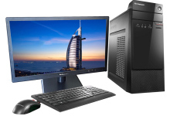
其下载地址为：下载网址为：http://pan.baidu.com/s/1o7xGE9c 下载客户端名为 好视通PC版本客户端.exe，公司内部员工也可以去企业邮箱中的企业网盘下载。
2.苹果MAC系统电脑： 
其下载地址为：下载网址为：http://pan.baidu.com/s/1o7xGE9c 下载客户端名为 好视通视频会议MAC版.dmg，公司内部员工也可以去企业邮箱中的企业网盘下载。
二、网络视频系统登录：
登录设置：安装好好视通软件后首先先点击网络设置输入IP地址入下图：选中设置登录服务器地址为：103.254.66.229
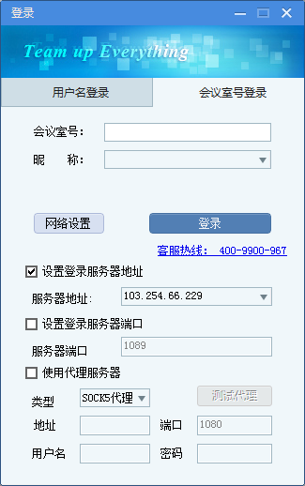
登录系统：选择会议室号登录：如图填入已申请的会议室号后，输入一个自定义的昵称：（如信息中心-tianlei）点击“登录”按钮进行登录。
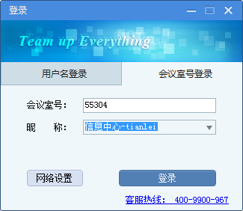
点击登录成功后，连入服务器，输入已申请会议室密码后点击“确定”按钮。
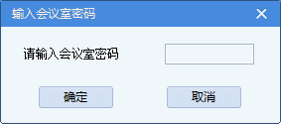
系统登录后，如下图所示：进行音频和视频的调试，在确认本地已经安装麦克风及摄像头后一直点击“下一步”后，点击“完成”按钮，完成调试。
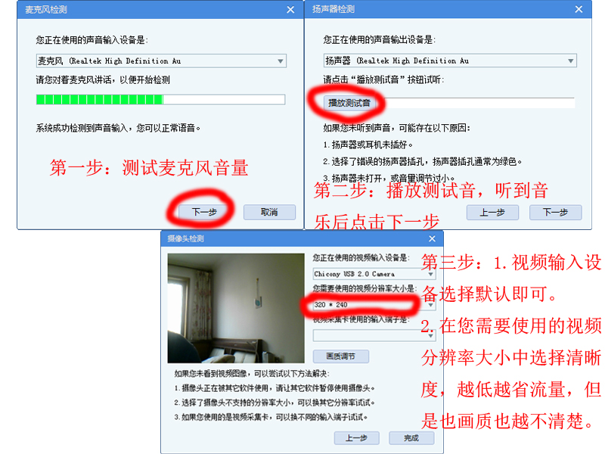
人物权限：分别为三个权限，其中：
主席的权限最高，可以分配给与会人员各项主讲权表主权发言权等，获得主席权限必须要有主席密码才可以使用，主席密码必须去信息中心申请，参会时主席权利不必须拥有。
主讲是由出席会员点击此按钮获得，获得主讲权利后，可以获得会议的主讲权，每次会议中，主讲最多只能有一个，申请主讲是以队列形式进行排序，上一个主讲退出后，下一个申请主讲的出席用户，自动主讲人员。
出席是进入会议室后的最低权限用户，可以通过申请主讲成为主讲方，也可以进行自由发言，还可以进行屏幕录制
会议交流：参加会议的人员可以通过两种方式交流：
第一种：语音交流：点击按钮后，就可以通过麦克风进行语音交流。
第二种：文字交流如下图，在主屏幕的左下角可以通过键盘打字进行文字交流。
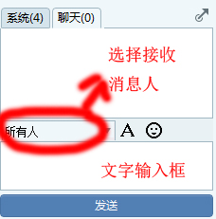
视频布局：主要有两种选择方式：
第一种：基础布局功能：点击屏幕上方的四个图标：如下图：即可以改变视频显示效果。

第二种：点击按钮，可以显示下拉菜单如下图：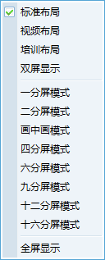
特别注明，如果是双显示屏时，如下图所示：可以先将电脑显示模式选择成扩展模式（WIN7以上操作系统具体操作方法是按“WIN键+P键”调出菜单后选择桌面扩展。）
三、视频会议主要应用详解：
电子白板系统：如下图所示：在操作白板系统之前，首先要点击屏幕左上角的申请主讲。若现在已经有人已经是主讲，那么将进入排队序列，等待他人退出后，才可成为新的主讲。
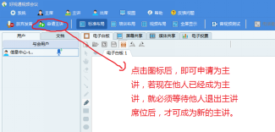

点击打开文件夹图标，如下图：可以添加外部文档，目前可支持的文档有doc,xls,ppt,pdf,bwp.jpg等常用的文件及图片格式，但是目前为止，并不支持autocad以及revit等设计软件的图纸文件。如须共享图纸文件，请选用屏幕共享的方式进行演示。
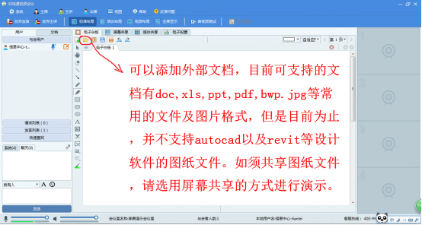
以打开word文件为例，打开效果图：
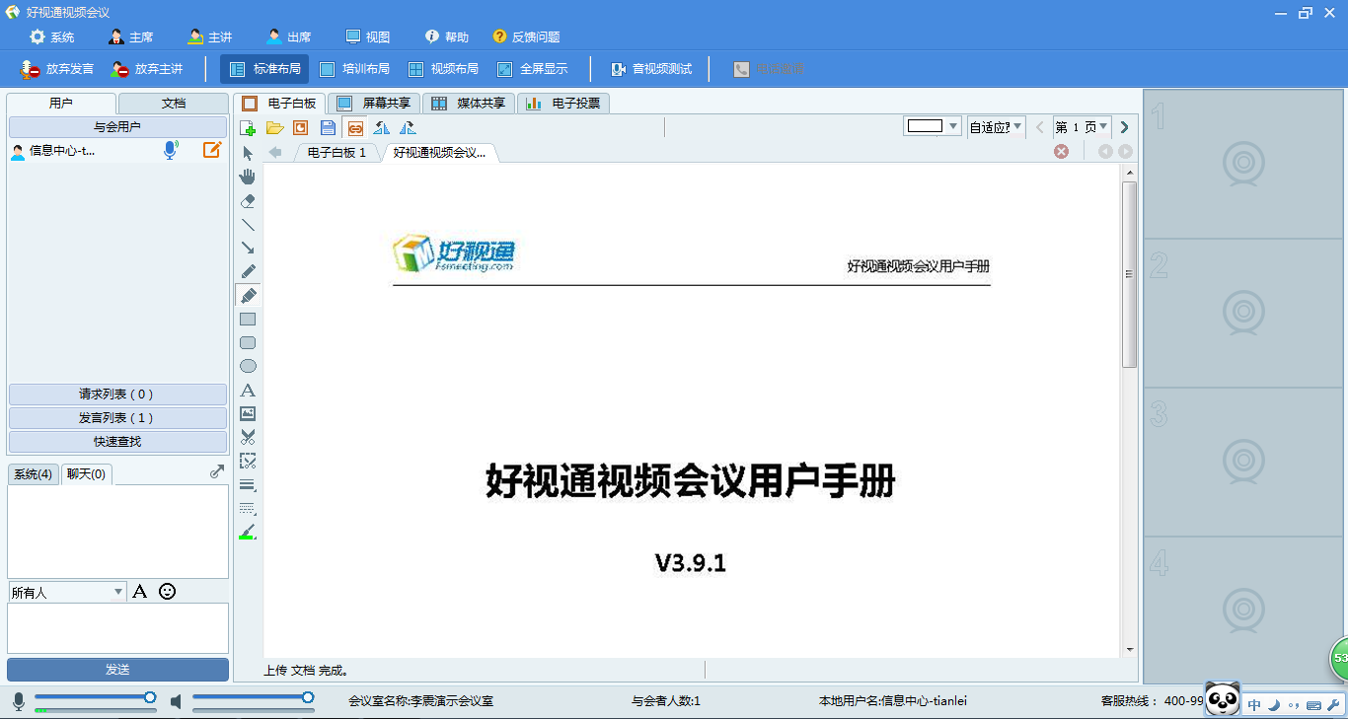

文件批注:点击白板左侧的工具按钮，来根据需要，进行对文档的标注。
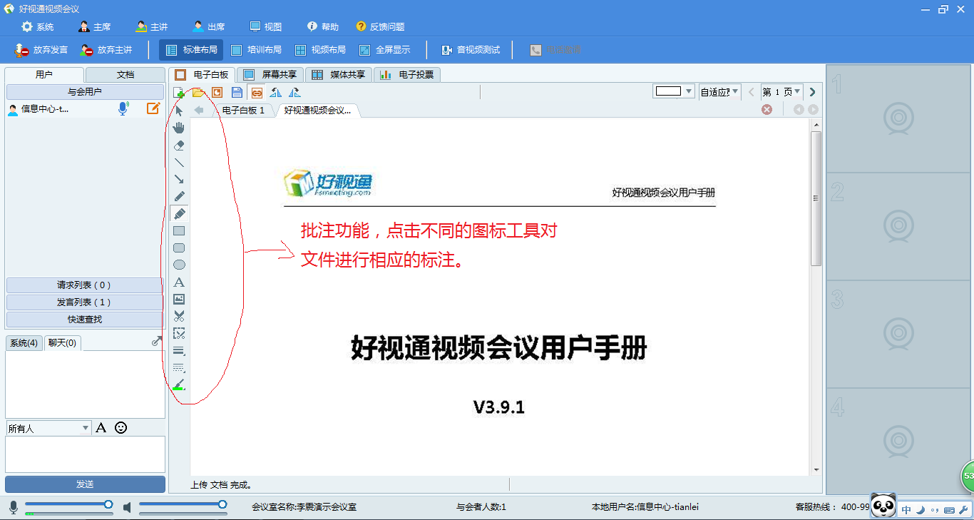
多人标注功能:右键点击要赋予权限用户的用户名后，点击允许用户白板标注，即可实现与该用户同时标注文档的功能。也可以退出主讲让他人成为主讲后对打开中的文件进行白板标注。
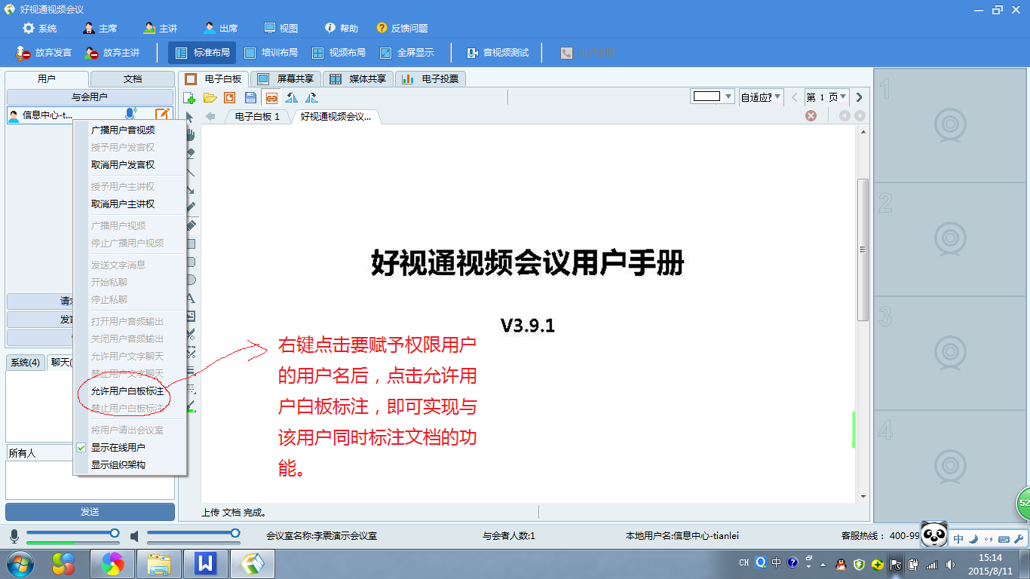

白板标注存档：点击白板下方保存按钮，即可保存标注后的白板文件，但是保存后是以图片形式保存（建议存成BWP格式文件），而不是以文档可编辑形式保存形式保存。
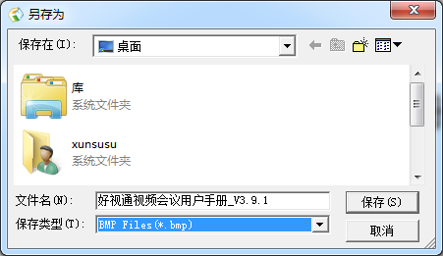
- 屏幕共享文件使用介绍：
- 首先在确定自己为主讲的情况下，选择屏幕共享选项卡，切换到屏幕共享界面。
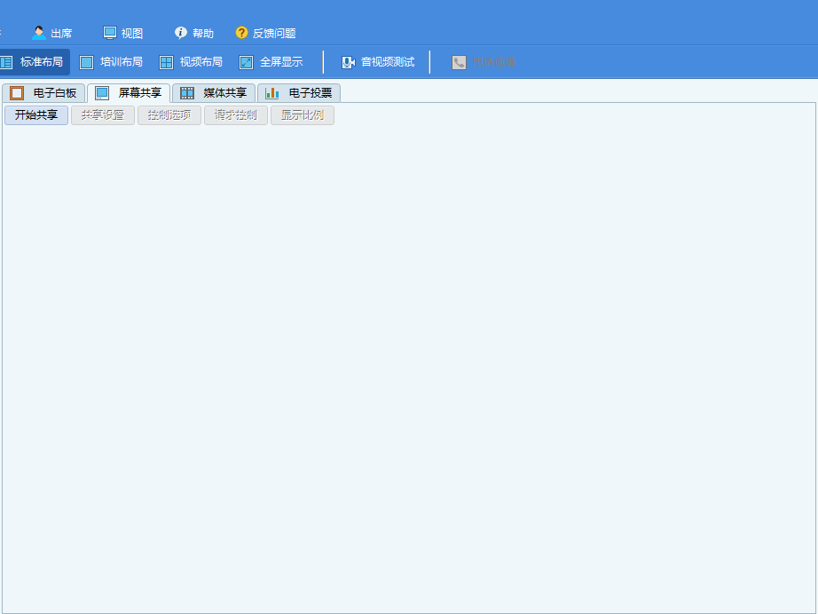
- 点击开始共享后，即可以向所有视频会晤人员共享本地电脑的桌面操作。
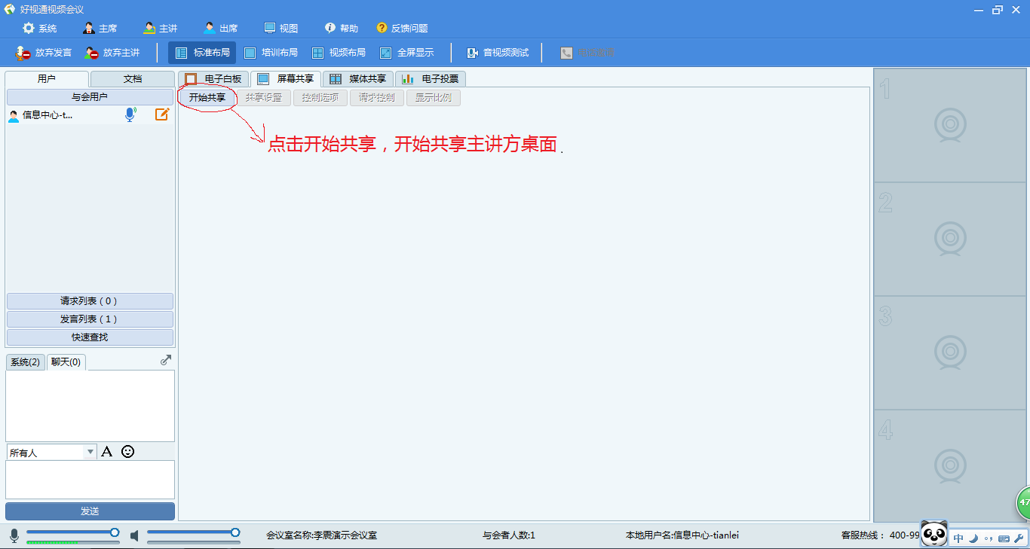
3、点击开始共享后，系统参数面板，如下图：
1）共享桌面：指共享主讲方所有的PC桌面操作。
2）共享区域：共享桌面一块指定区域，来进行讲解。（不推荐使用）
3）共享应用：仅共享操作方的一个指定软件，来进行演示操作，在该共享软件最小化时，对方屏幕显示为蓝色。（推荐使用）。
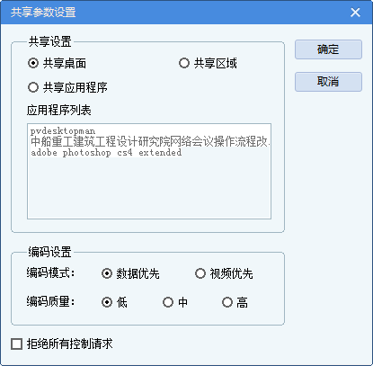
以选择共享应用程序为例来作为操作实例，操作步骤为：
- 首先先打开想要共享的软件（以doc文件为例）。
- 在应用程序列表中选择需要共享的应用。
- 选择共享应用程序
- 编码设置：编码模式选择数据优先、编码质量选择低或者中（这样可以节省带宽提高流畅度）后点击确定。
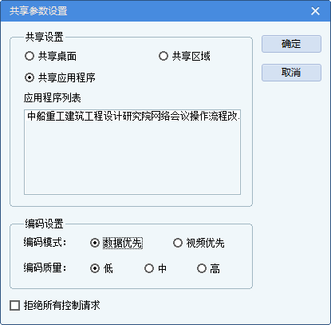
即可以得到共享屏幕，其效果如下图：红色方块标注区域为共享应用。
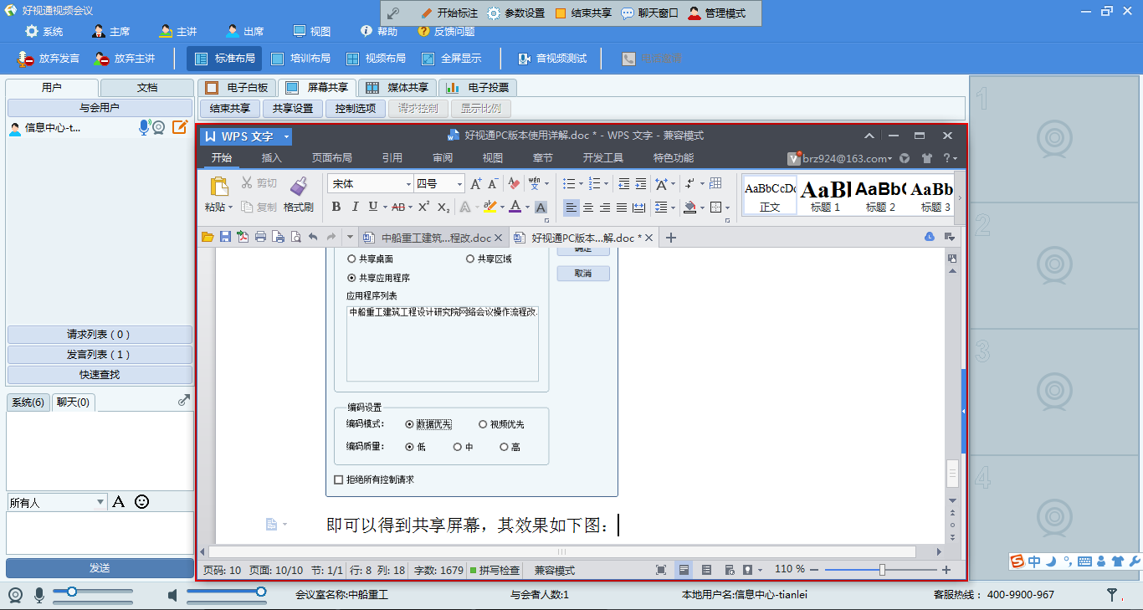
4、屏幕标注功能：注*得到远程控制权限以后，控制方与主讲方将共用同一操作以及标注功能，不可实施多人标注，也不可实施多人同时控制。（只有主讲方才能看见标注按钮，所以在出席方需要标注时，主讲方应点开开始标注，出席方才能标注。）
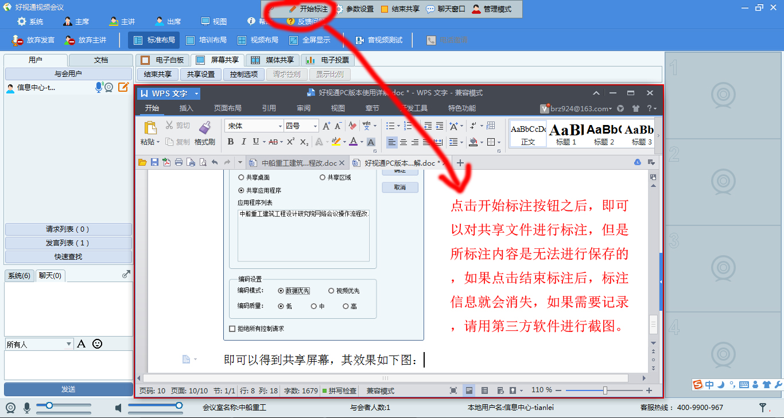
5、屏幕共享申请如下图：其他参会方，如需要参与控制标注，需要点击屏幕共享下方的请求控制按钮，对共享软件申请控制权限。
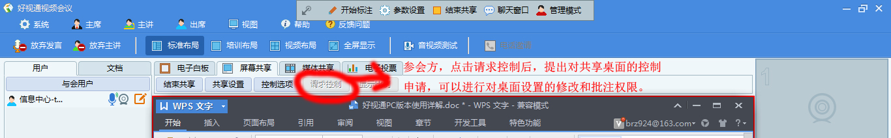
主讲方界面会弹出远程控制申请按钮如下图：点击“是”即可接受对方远程控制。
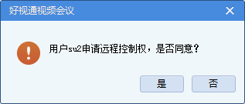
注*得到远程控制权限以后，控制方与主讲方将共用同一操作以及标注功能。
- 会议录制功能：
每个非使用移动设备进行视频会议参与的人员，均可以对视频进行录制，方法是点击软件上方“出席”按钮,选择开始录制会议，就可以对该会议进行录制：
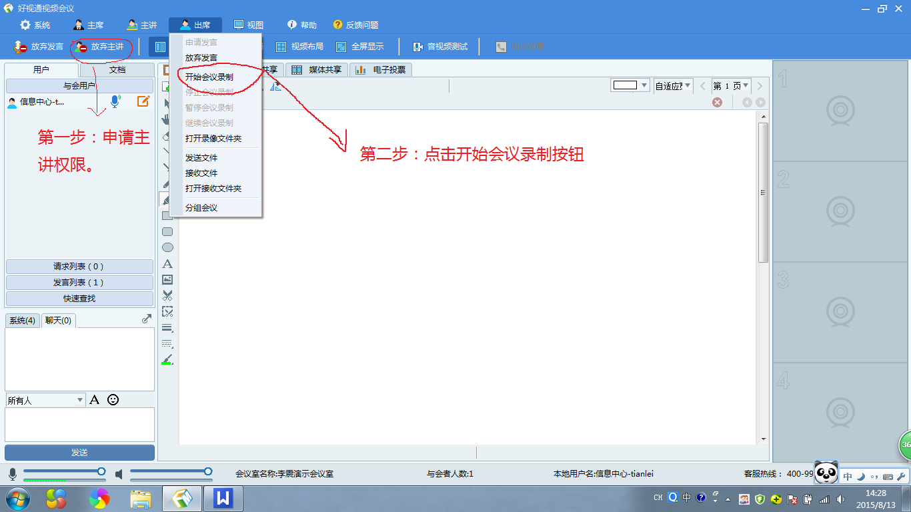
点击屏幕右下角，可以对视频控制进行暂停和停止。
